Viernes
23
de Octubre

Tercero de Primaria

Inglés
(Ciclo II)

¿Cómo pedir algo?

Aprendizaje esperado: Escucha diálogos en los que se utilizan expresiones para obtener lo que se quiere.

Énfasis: Escucha diálogos con expresiones para obtener lo que se quiere.

¿Qué vamos a aprender?

En esta sesión seguirás aprendiendo frases que te ayudarán a pedir algo que quieres

How to make requests | Cómo hacer preguntas

Pon mucha atención y anota en tu cuaderno todas las frases.

Pide a tu maestra o maestro que te ayude en su pronunciación, o si alguien de tu familia habla inglés, podrás practicar con ellos.

¿Qué hacemos?

- Escribe y repite las siguientes frases que te ayudarán a pedir algo que quieres.

En inglés hay diferentes maneras de cómo pedir algo con amabilidad.  Si vas a pedir algo para ti puedes usar: | There are different ways of making polite requests in English.  If you are requesting something for yourself, use:  May I have____?  Can I have____?  Could I have___?

Observa los siguientes ejemplos.

These are useful expressions for making requests:  May I have an apple, please?  Can I have a notebook, please?  Could I have an orange, please? | Éstas son frases útiles para pedir algo:  ¿Me puedes dar una manzana, por favor?  ¿Me puede dar un cuaderno, por favor?  ¿Me puede dar una naranja, por favor?

Observa que en todas las frases se repite la palabra “please”

¿Has escuchado una frase muy conocida que dice: “en el pedir está el dar”? En inglés también existe: “the giving is in the asking”. Es importante pedir las cosas por favor (please).

Para seguir practicando, escribe y repite las siguientes frases:

May I have a banana, please?  Could I have a book, please?  Can I have a pear, please? | ¿Me puedes dar un plátano, por favor?  ¿Me puede dar un libro, por favor?  ¿Me puede dar una pera, por favor?

Observa el siguiente video. Escucha los diálogos de una mamá con su hija y su hijo en los que se utilizan expresiones para obtener lo que se quiere.

- Making requests
https://youtu.be/jdxXOE-snYM

¿Lograste identificar alguna de las tres expresiones que has estado practicando?

May I have____?
Can I have____?
Could I have___?

Cuando sí se tiene lo que se pide, la respuesta puede ser:

Sure, here you are. | Claro, aquí tienes.

Cuando no se tiene lo que se pide, la respuesta puede ser:

Sorry, I don´t have any. | Lo siento, no tengo.

- Lee la siguiente historia donde se ve la importancia de ser amables cuando se pide algo.

The receiving is in the asking |  | 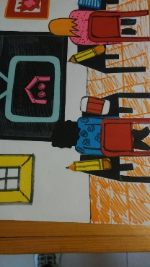  A brother and his sister are studying at home with the Aprende en Casa program
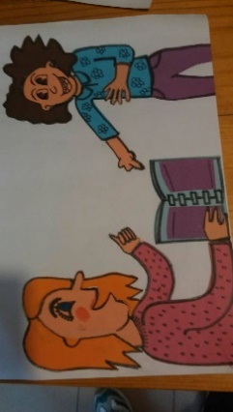  Boy: I don´t have a notebook. Can I have a notebook, please?  Girl: Sure, here you are.  Boy: Thank you. |  | 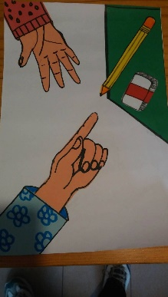  Girl: I don´t have a pencil. I don´t have an eraser either. Can I have a pencil and eraser, please?  Boy: sure, here you are.  Girl: Thank you.
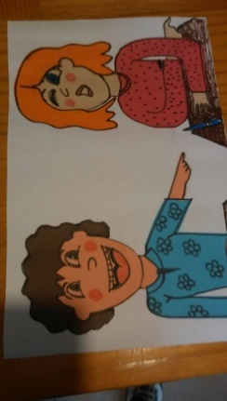  A few minutes later,  Boy: I don´t have a pen. Can I have a pen, please? |  | Girl: Sure, here you are.  Boy: Thank you.
As you can see, they get all they ask for, because they are nice when they make the requests.  Always be polite and nice when you ask for something. Don´t forget to say please, beacause the receiving is in the asking. | Como puedes ver, ellos obtuvieron todo lo que piden, porque son amables cuando lo solicitan.  Siempre se cortés y amable cuando pidas algo. No olvides decir por favor, porque en el pedir, está el dar.

- Escucha la canción “May I Have an Apple, Please?” que se encuentra en el siguiente sitio:
https://youtu.be/uu_kUIz6UZ8

¿Te diste cuenta que fue lo que pasó?

El niño, cuando le pide las cosas a su papá se le olvida pedir las cosas por favor. Sólo dice: dame (give me), necesito (I need), quiero (I want) pero nunca dice la palabra (please) por favor. Se le va a dar lo que quiere solo si pide las cosas por favor.

Para finalizar repasa las expresiones para pedir algo:

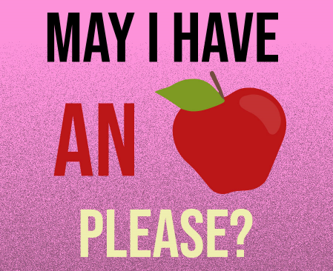
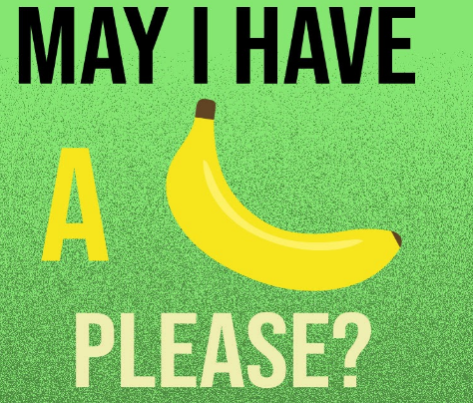

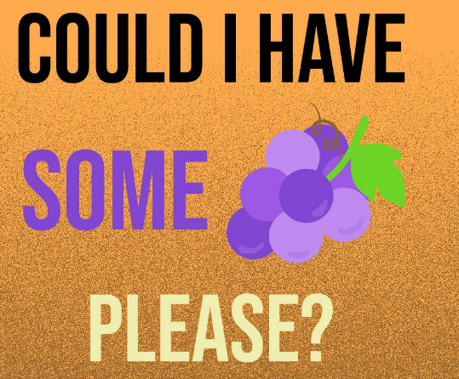

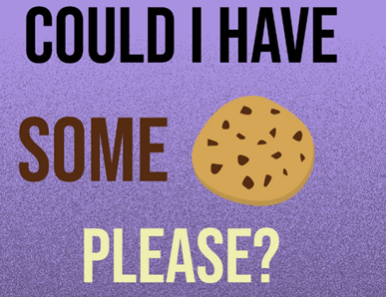
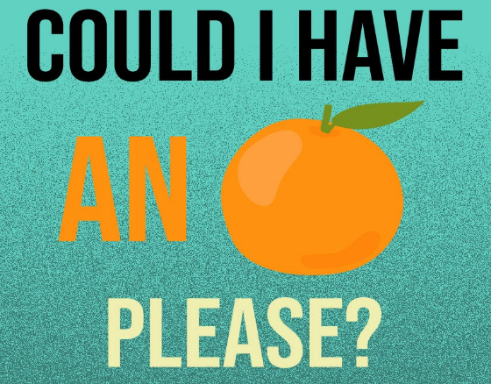

Pídele a alguien de tu familia que te ayude a practicar las frases que has aprendido:

May I have____?
Can I have____?
Could I have___?

También practica las respuestas.

Si se tiene lo que se pide:
Yes of course” or Here you are.

Si no se tiene lo que se pide:
Sorry, I don´t have any.

El Reto de Hoy:

- Imagina que estas en casa y tienes hambre y quieres pedir una manzana, pero la tienes que pedir por escrito, ¿cómo la pedirías usando las expresiones que acabas de aprender?

Para ayudarte, apóyate en esta tarjeta:

Dear Mom:  (make your request… please)  Thank you  (Your name) | Querida mama:  (haz tu petición… por favor)  Gracias  (Tu nombre)

Anota este recado en tu cuaderno para que recuerdes como pedir las cosas que quieres de una forma amable, solo puedes cambiar el nombre del objeto o cosa que deseas pedir.

Platica con tu familia lo que aprendiste, seguro les parecerá interesante y podrán decirte algo más.

¡Buen trabajo!

Gracias por tu esfuerzo

